ОПИСАНИЕ ТИПА СРЕДСТВА ИЗМЕРЕНИЙ
Лист № 1
Вceгo листов 3

Рейки водомерные переносные с успокоителем ГР-2ЗМ и ГР-2ЗМ-01

Назначение средства измерений
Рейки водомерные переносные с успокоителем ГР-2ЗМ и ГР-2ЗМ-01 (далее рейки) предназначены для измерения уровня воды.

Описание средства измерений
Принцип действия реек основан на измерении высоты уровня воды при помощи измерительной шкалы, нанесенной на рейки.
Рейки представляют собой резервуар в виде трубы, выполненной из органического стекла. На трубе нанесена шкала. В нижнюю часть рейки установлено дно, защищенное металлическим подпятником, в котором имеются отверстия для забора воды. Вверху рейка заканчивается втулкой с рычагом, позволяющим открывать и закрывать клапан. В верхней части трубы имеется отверстие, предназначенное для выхода воздуха при заполнении успокоителя водой и слива ее после измерения уровня.
Рейки водомерные переносные с успокоителем ГР-2ЗМ и ГР-2ЗМ-01 различаются своими метрологическими характеристиками и комплектностью. Рейка ГР-2ЗМ-01 дополнительно комплектуется удлиненной рукояткой и планкой с уровнем TS.
Внешний вид реек представлен на рисунках 1 и 2.
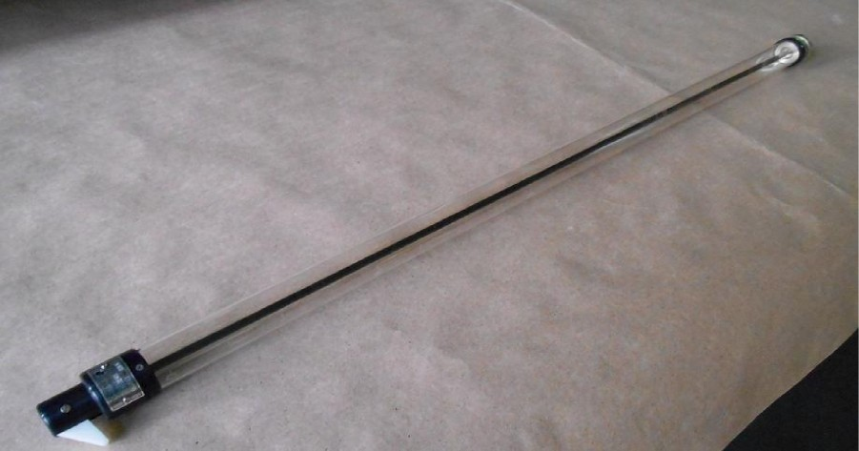
Рисунок 1 — Внешний вид рейки ГР-2ЗМ
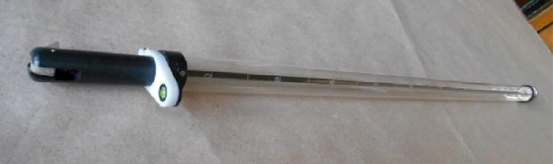
Рисунок 2 — Внешний вид рейки ГР-2ЗМ-01

Метрологические и технические характеристики
Основные метрологические и технические характеристики реек представлены в таблице 1.

Таблица 1
Наименование параметра | Значение
 | ГР-2ЗМ | ГР-2ЗМ-01
Диапазон измерений уровня, мм | 40 - 1000
Цена деления шкалы, мм | 10 | 2
Допускаемые отклонения, мм  - общей длины шкалы;  - длины интервалов между двумя несоседними штрихами  в пределах любых десяти делений;  - длины интервалов между двумя соседними штрихами | 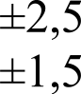  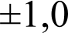 | 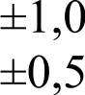
Габаритные размеры, мм, не более | 11 l5x46x62 | 1 l50x46x90
Macca, кг, не более | 1,0
Средний срок службы, лет

Условия эксплуатации:
- диапазон температуры воды, °С
- диапазон температуры окружающего воздуха, °С
- относительная влажность воздуха при температуре +35 °С, %, не более

от +1 до +30; от +l до +40;

95.

Знак утверждения типа
наносится на поверхность реек, не имеющую отметок шкалы, методом штемпелевания и типографским способом на титульный лист паспорта.

Комплектность средства измерений
Комплектность реек представлена в таблице 2.

Таблица 2
Наименование | Количество
Рейка | 1 шт.
Удлиненная рукоятка* | 1 шт.
Планка с уровнем TS* | 1 шт.
Паспорт | 1 экз.
Методика поверни MП 2512-0012-2014 | 1 экз.
- - для рейки ГР-2ЗМ-01.

Поверка
осуществляется по документу MП 2512-0012-2014 «Рейки водомерные переносные с успокоителем ГР-2ЗМ и ГР-2ЗМ-01. Методика поверки», утвержденному ГЦИ СИ ФГУП "ВНИИМ им. Д.И. Менделеева" в апреле 2015 г.
Основным средством поверки является лента измерительная 3-го разряда по ГОСТ Р 8.763-2011.

Сведения о методиках (методах) измерений
Методики измерений приведены в документе:
«Рейки водомерные переносные с успокоителем ГР-2ЗМ и ГР-2ЗМ-01. Паспорт», 2015 г.

Нормативные и технические документы, устанавливающие требования к рейкам
водомерным переносным с успокоителем ГР-2ЗМ и ГР-2ЗМ-01
  - ГОСТ Р 8.763-2011 «ГСИ. Государственная поверочная схема для средств измерений длины в диапазоне от 1 ^10 ⁹ до 50 м и длин волн в диапазоне от 0,2 до 50 мкм».
  - «Рейки водомерные переносные с успокоителем ГР-2ЗМ и ГР-2ЗМ-01. Технические условия. ТУ 4312-23-89122011-2014».

Испытательный центр
ГЦИ СИ ФГУП «ВНИИМ им. Д.И. Менделеева»
Адрес: 190005, Россия, г. Санкт-Петербург, Московский пр., д. 19 Телефон: (812) 309-48-81
Аттестат аккредитации ГЦИ СИ ФГУП «ВНИИМ им. Д.И. Менделеева» по проведению испытаний средств измерений в целях утверждения типа № 30001-10 от 20.12.2010 г.

Заместитель
Руководителя Федерального агентства по техническому регулированию и метрологии

М.п.

С.С. Голубев

« » 2015 г.

